附件3

培训地址及交通指引
培训地点：中关村医疗器械园下沉广场多功能厅
地址：北京市大兴区生物医药基地永旺西路26号院中关村医疗器械园

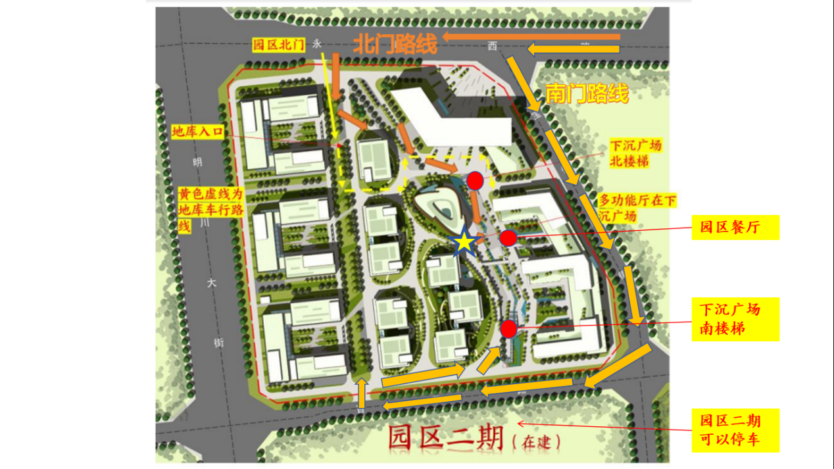

自驾：导航至“中关村医疗器械园”，从北门进入。免费停车，车位有限。
公交：地铁四号线生物医药基地站，出C口可见公交站，兴40终点医疗器械园站/兴52医疗器械园/兴82医疗器械园，下车即到园区北门。

